超星平台提供运行记录
1、课程页面
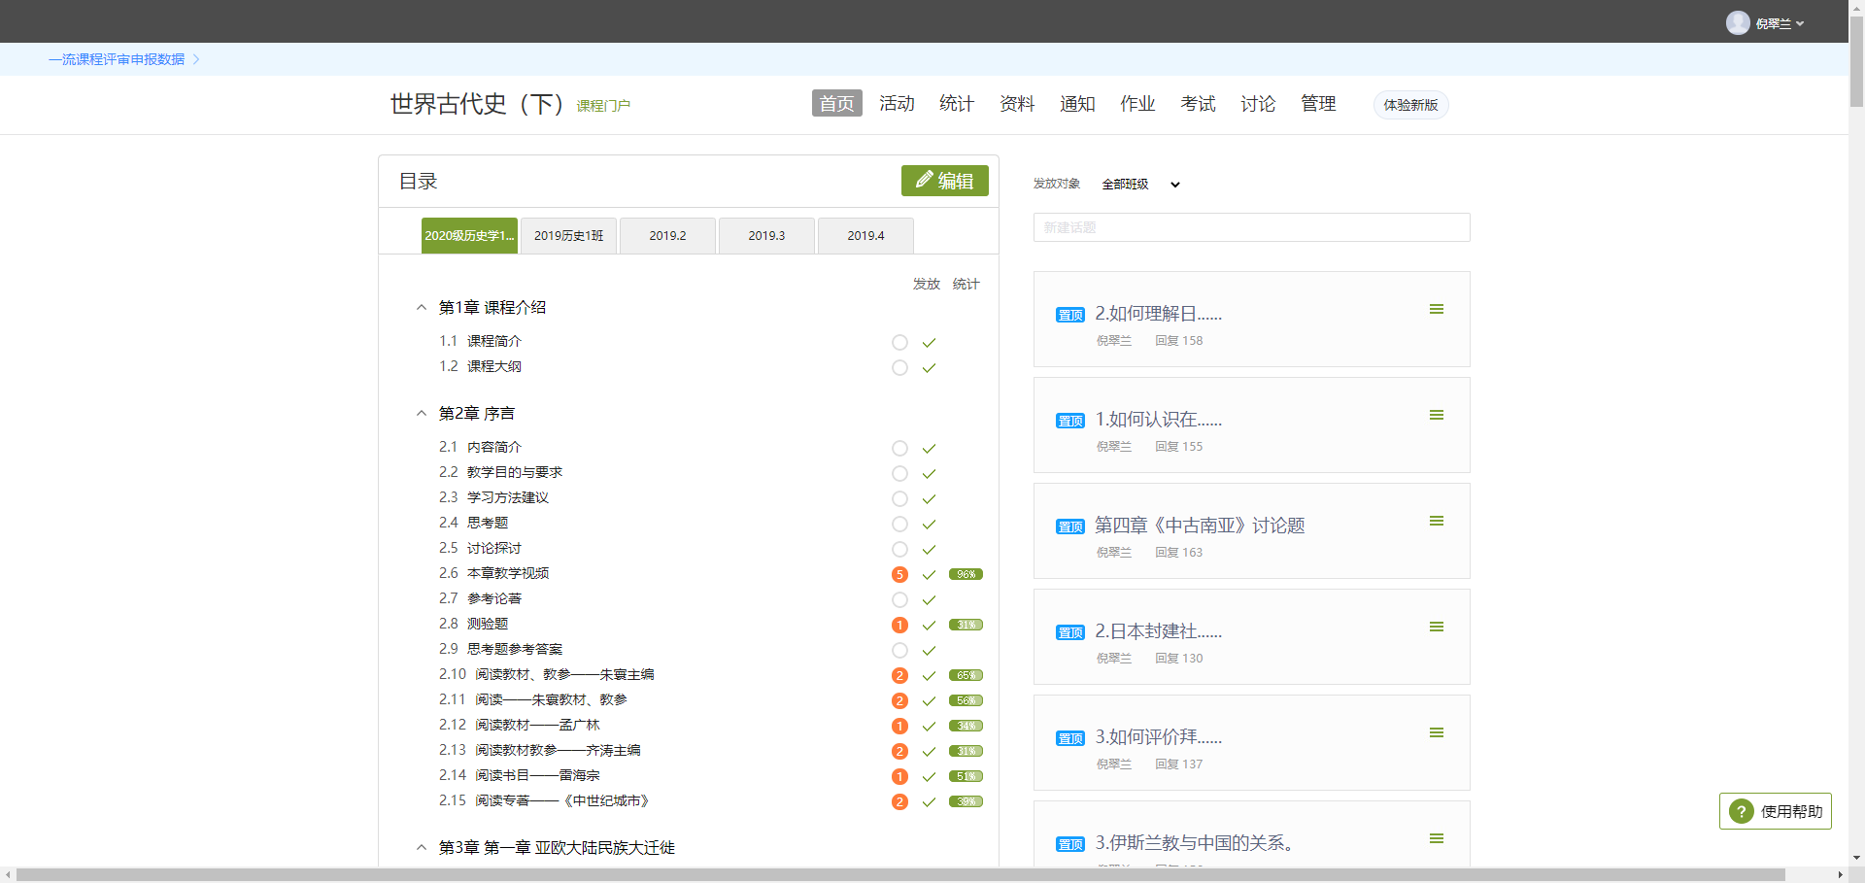
- 课程积分、成绩管理、课堂活动进入界面
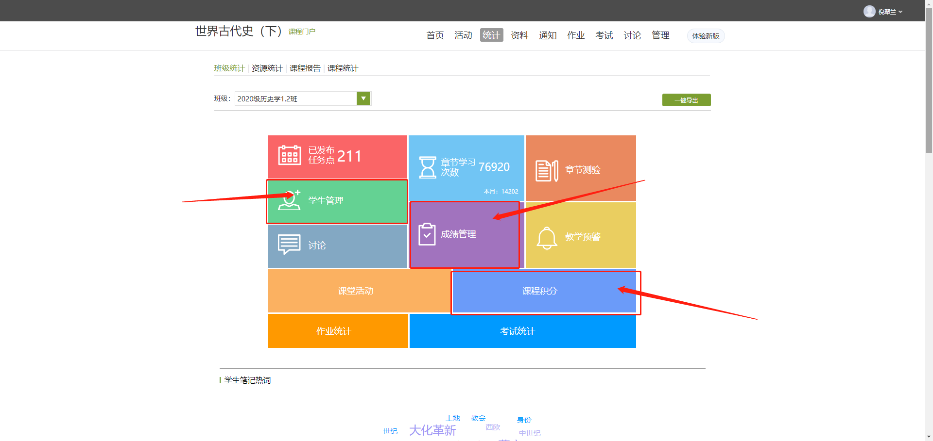

智慧树平台期末报告进入界面


